ÜGYMENETLEÍRÁS RENDEZVÉNYTARTÁSI ENGEDÉLYHEZ

Ügyintéző, hivatali elérhetőség:
Ügyintézés helye: Nyírbátor, Szabadság tér 7.
Vassné Dobos Katalin
Tel.: (42) 281-042/136 mell.
E-mail: vassne.kati@nyirbator.hu

Ügyfélfogadás rendje:
hétfő: 8:00-12:00; 13:00-17:00 h
csütörtök: 8:00-12:00; 13:00-16:00 h
Illetékesség:
Nyírbátor város közigazgatási területe

Zenés, táncos rendezvények engedély iránti kérelem ügye
A zenés, táncos rendezvények működésének biztonságosabbá tételéről szóló 23/2011. (III. 8.) Korm. rendelet alapján zenés, táncos rendezvény csak rendezvénytartási engedély (a továbbiakban: engedély) birtokában tartható.
A kérelemhez mellékelni kell:
- biztonsági terv;
- tűzvédelmi szabályzat (amennyiben ezt külön jogszabály kötelezővé teszi);
- építmény, terület használatának jogcímét igazoló okirat (tulajdoni lap kivételével);
- a zenés, táncos rendezvény gyakoriságáról, megtartásának napjairól, kezdésének és befejezésének időpontjáról szóló nyilatkozat.

Az ügyintézés díja:

Az eljárás illetékköteles.
A 3000.- Ft értékű illetéket átutalással kell teljesíteni a Nyírbátori Polgármesteri Hivatal OTP Banknál vezetett 11744058-15731869-00000000 számú számlájára.(megjegyzés rovatban fel kell tüntetni a kérelem benyújtójának nevét, címét, és az ügy tárgyát)
Az adatváltozással és megszüntetéssel kapcsolatos eljárás illetékmentes.

A rendezvénytartási engedély iránti kérelem eljárásában szakhatóságként részt vesz:
- a megyei kormányhivatal népegészségügyi feladatkörében eljáró járási hivatala;
- általános építésügyi hatóság, a sajátos építményfajta szerinti építésügyi hatóság vagy a műemlékeket engedélyező építésügyi hatóság (kivéve, ha a rendeltetésre vonatkozóan az engedély iránti kérelem benyújtását megelőző hat hónapon belül használatbavételi vagy fennmaradási engedély került kiadásra),
- hivatásos katasztrófavédelmi szerv helyi szerve,
- városi rendőrkapitányság.

Engedélyezési eljárás menete:
Zenés, táncos rendezvény: rendszeresen vagy meghatározott alkalomból, illetve időpontban tartott, nyilvános, nem zártkörű, válogatott lemezbemutatás vagy élő előadás útján nyújtott zeneszolgáltatást főszolgáltatásként nyújtó rendezvény, amelyen a részvételhez nem kell megváltott ülőhellyel rendelkezni.
Engedélyt azon rendezvényekre kell kérni, amelyeket tömegtartózkodásra szolgáló építményben, tömegtartózkodásra szolgáló helyiséget tartalmazó építményben (300 főnél nagyobb befogadóképességű helyiség, épület), illetve szabadan tartanak és ez esetben a résztvevők létszáma az 1000 főt meghaladja.
Az engedély nem mentesíti az engedély jogosultját a tevékenység végzéséhez, illetve a meghatározott termékek forgalmazásához szükséges további, külön jogszabályban meghatározott feltételek teljesítése alól (pl.: működési engedély iránti kérelem, bejelentés kereskedelmi tevékenység végzésére, stb.). Az engedély iránti kérelem a kereskedelmi tevékenységek végzésének feltételeiről szóló jogszabály szerinti működési engedély iránti kérelemmel, valamint bejelentéssel együtt is benyújtható.
Az engedély iránti kérelmet a zenés, táncos rendezvénynek helyt adó építmény üzemeltetőjének, szabadtéri rendezvény esetében a rendezvény szervezőjének kell benyújtani az erre rendszeresített elektronikus űrlapon.
Az engedély jogosultja a kérelem adataiban bekövetkezett változásokat haladéktalanul köteles bejelenteni a jegyzőnek.
A tevékenység megszüntetését haladéktalanul be kell jelenteni a jegyzőnek.
A rendeletet nem kell alkalmazni:
a) a gyülekezési jogról szóló törvény hatálya alá tartozó rendezvényekre;
b) a választási eljárásról szóló törvény hatálya alá tartozó gyűlésekre;
c) vallási közösségek vallásos szertartásaira és rendezvényeire;
d) a családi eseményekkel kapcsolatos rendezvényekre és
e) a közoktatási intézményekben az intézmény által szervezett rendezvényekre.

Eljárási Határidő:
Az engedély iránti kérelem elbírálásának ügyintézési határideje 20 nap.

Kérelem
A természetes személy ügyfélnek a jogszabály lehetőséget biztosít az elektronikus ügyintézésre, addig a gazdálkodó szervezetek az E-ügyintézési tv. 2. § (1) bekezdése szerinti ügyek tekintetében elektronikus ügyintézésre kötelesek.
Rendezvénytartási engedélyezési eljárás kérelemre indul. A kérelem benyújtható a https://ohp.asp.lgov.hu oldalon. Itt megjelenik az Önkormányzati Hivatali Portál, ahol az ügyintézés megkezdéséhez ki kell választani azt az önkormányzatot, ahol ügyet kíván indítani.

A Nyírbátori Polgármesteri Hivatal hivatali kapus elérhetősége:

KRID: 203172118 Rövid név: NYBATORPH

Letölthető nyomtatványok:
- Rendezvénytartási engedély megadása iránti kérelem

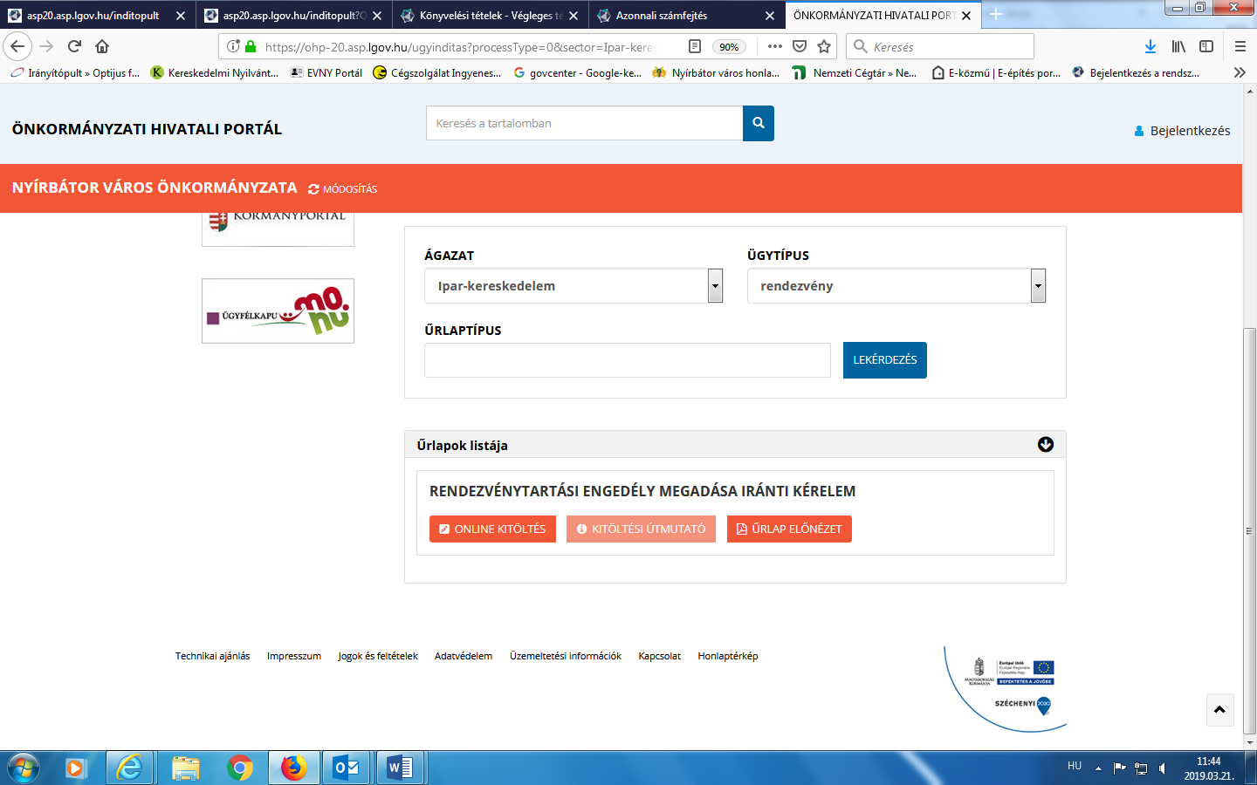

Vonatkozó jogszabályok:
-2016. évi CL. törvény az általános közigazgatási rendtartásról
-23/2011. (III.8.) Korm. rendelet a zenés, táncos rendezvények működésének biztonságosabbá tételéről
-531/2017. (XII. 29.) Korm. rendeletben az egyes közérdeken alapuló kényszerítő indok alapján eljáró szakhatóságok kijelöléséről,
-1990. évi XCIII. évi törvény az illetékekről,
-2009. évi LXXVI. törvény a szolgáltatási tevékenység megkezdésének és folytatásának általános szabályairól

Az rendezvénytartási engedély iránti kérelemmel kapcsolatos egyéb tudnivalók
Az üzemeltető, illetve a szervező kötelezettsége:
- A zenés, táncos rendezvény szervezője felel a biztonsági tervben meghatározott előírások betartásáért.
- A zenés, táncos rendezvény gyakoriságáról, megtartásának napjairól, kezdésének és befejezésének időpontjáról szóló nyilatkozatnak, a biztonsági tervnek és a tűzriadó tervnek a zenés, táncos rendezvény helyszínén a vendégek számára látható, hozzáférhető helyen történő elhelyezéséért, valamint az elektronikus tájékoztatásra szolgáló honlapján való közzétételéért az üzemeltető és a szervező felel.
- A zenés, táncos rendezvény szervezője gondoskodik elsősegély nyújtására képzett személyzet helyszíni jelenlétéről.
A szervezőre, illetve a biztonsági személyzetre vonatkozó szabályok:
- A zenés, táncos rendezvény biztosítását a zenés, táncos rendezvény és a helyszín jellegzetességeihez, valamint a helyszín befogadóképességéhez igazodó számú biztonsági személyzet végzi.
- Ha a jóváhagyott biztonsági tervben a biztonsági személyzet létszáma a tíz főt eléri, akkor a biztonsági személyzet legalább egy tagjának biztonságszervezői, legalább három tagjának személy- és vagyonőr képzettséggel kell rendelkeznie.
- A rendezvény szervezője, illetve a biztonsági személyzet tagja a képzettségét igazoló okiratot vagy annak másolatát a zenés, táncos rendezvény ideje alatt köteles magánál tartani és hatósági ellenőrzés esetén felmutatni.

KIZÁRÓLAG MAGÁNSZEMÉLYEK HASZNÁLHATJÁK!

NYÍRBÁTOR VÁROS Illeték: 3.000.-Ft
POLGÁRMESTERI HIVATALA
4300 Nyírbátor, Szabadság tér 7.

RENDEZVÉNYTARTÁSI ENGEDÉLY IRÁNTI KÉRELEM, ILLETVE AZ ENGEDÉLY ADATAIBAN BEKÖVETKEZETT VÁLTOZÁS BEJELENTÉSE

Alulírott...................................................................................(vállalkozó neve/cég képviselője)
zenés, táncos rendezvénynek (továbbiakban: rendezvény) helyt adó tömegtartózkodásra szolgáló építmény üzemeltetője, illetve szabadtéri rendezvény esetén a rendezvény szervezője
a 23/2011. (III.8.)Korm. rendelet alapján
a 4300 Nyírbátor,.................................................................................................................szám
(............... hrsz.) alatti épületben, szabadtéri rendezvényen az alábbiak alapján zenés, táncos
rendezvényt kívánok tartani. Kérem részemre rendezvénytartási engedély kiadását/a kiadott engedély adataiban bekövetkezett változás átvezetését. (a megfelelő részt kérjük, aláhúzással jelölje!)

1) Üzemeltető, szervező neve:...............................................................................(cégnév, e.v. neve,stb.)
Címe: .......................................................................................................................................(székhelye)
2) Cégjegyzékszáma/egyéni vállalkozói nyilvántartási száma:…..............................................................
3) A rendezvénynek helyt adó építmény, terület adatai:
……………................................................................................................................................................
4) A rendezvénynek helyt adó építmény, terület alapterülete:………………….……… m2
5) A rendezvénynek helyt adó építmény, terület befogadóképessége:…………………. fő
6) A rendezvény megnevezése:…………………………………………………………….
7) A rendezvényhez kapcsolódó szolgáltatások megnevezése:
……………………………………………………………………………………………………………
………………………………………………………………………………………………....................
8) A rendezvény gyakorisága: rendszeres/alkalmi (aláhúzandó)
9) A rendezvény megtartásának napja(i):………………………………………………………...............
10) A rendezvény kezdésének és befejezésének az időpontja:
Kezdés: …………………………………. óra
Befejezés:……………………………….. óra
11) A rendezvénynek helyt adó építmény használatának a jogcíme:………………………………….…

Kérjük a következő adatokat az eljárás gyors lefolytatása érdekében töltse ki, megadásuk nem kötelező!
Elérhetőségi telefonszám: ……………………………………………………..
Elérhetőségi e-mail:…………………………………………………………….
Levelezési cím:………………………………………………………………….
Nyírbátor, ...........................................................
___________________________
kérelmező aláírása
telefonszáma: ________________
Az üzemeltető/szervező a 23/2011. (III.8.)Korm. rendelet 5. § (1) bekezdésben foglalt adatokban
bekövetkezett változást haladéktalanul köteles bejelenteni a jegyzőnek.

Tömegtartózkodásra szolgáló építmény: amelyben tömegtartózkodásra szolgáló helyiség
vagy tér van
Tömegtartózkodásra szolgáló helyiség: egyidejűleg 300 személynél nagyobb
befogadóképességű helyiség

Csatolandó dokumentumok:
1. Épület használatának jogcímére vonatkozó igazoló okirat, ha nem a tulajdonos a
kérelmező:
􀀀 bérleti szerződés,
􀀀 befogadó nyilatkozat,
􀀀 haszonélvező hozzájárulása,
􀀀 közös tulajdonban álló üzlet esetén a tulajdonostársak hozzájárulása
2. Biztonsági terv
A biztonsági terv tartalmazza:
a) a zenés, táncos rendezvény helyszínének alaprajzát, befogadóképességét és az oda való belépés
és eltávozás rendjét;
b) a zenés, táncos rendezvény helyszínének baleset, elemi csapás, tömeges rendbontás esetére
vonatkozó kiürítési, menekítési tervét;
c) a biztonsági követelmények érvényesítésében közreműködők tevékenységének leírását;
d) a biztonsági személyzet létszámát;
e) az egészségügyi biztosítás feltételeinek meglétére vonatkozó utalást; valamint
f) szabadtéri rendezvények esetében az Országos Meteorológiai Szolgálat előrejelzését.
3. Tűzvédelmi szabályzat (amennyiben külön jogszabály kötelezővé teszi) A tűz elleni védekezésről, a műszaki mentésről és a tűzoltóságról szóló 1996. évi XXXI. Tv. 19.§ (1) bek.-ben foglalt esetben (ötvennél több személy befogadására alkalmas létesítményt
működtetnek) - két példányban.

4. Építészeti-műszaki dokumentáció 2 példányban, tervezői nyilatkozat (építésügyi hatóság közreműködéséhez szükséges, abban az esetben, ha az építmény ugyanerre a rendeltetésre vonatkozóan az engedély iránti kérelem benyújtását megelőző hat hónapon belül használatbavételi vagy fennmaradási engedélyt nem kapott). Az építésügyi és építésfelügyeleti hatósági eljárásokról és ellenőrzésekről, valamint az építésügyi hatósági szolgáltatásokról szóló 312/2012. (XI.08.) Korm. rend. 8. számú melléklet 9. pont alatti tartalommal.

5. Cégkivonat
6. Aláírási címpéldány
7. Vállalkozói igazolvány vagy az egyéni vállalkozók nyilvántartásáról szóló igazolás másolata

